

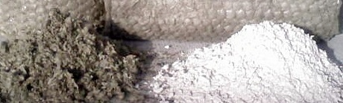

*EL CEMENTO AISLANTE ROCKLAN esta conformado primordialmente de lana de roca mineral granulada y cribada tierras diatomáceas y arcilla refractaria como aglutinantes.*

*Este conjunto de componentes dan como resultado una mayor adherencia, plasticidad y firmeza aun en el hierro mismo. Es compatible con cemento para mayor dureza.*

*PROPIEDADES FISICAS*

*CONDUCTIVIDAD TERMICA*

*A temperatura media de*

*(btu/pul/pie²/hr/°f)*

*100°f – 0.41*

*200°f – 0.49*

*300°f – 0.58*

*TEMPERATURA DE SERVICIO*

*Hasta 1600°f (871°c) lado caliente*

*RENDIMIENTO*

*1.392 m² a 1 cm de espesor por cada 10 kilos*

*DENSIDAD*

*1.098 Kg/mt. (17 lbs/pie³)*

*RESISTENCIA A LA COMPRESION*

*(A 10% de deformación)*

*4 lbs/pulg²*

*NORMA QUE CUBRE*

*ASTM c-195-95*

*ENCOGIMIENTO*

*(Durante 24 hr. A 1600° f)*

*1.73%*

